接口编程与电商项目（三）
目录
接口编程与电商项目（三） 1
一、属性管理 1
1、显示出属性信息 1
（1）显示出商品的类型，在goods控制器里面的add方法中。 1
（2）把获取的商品类型，在View/Goods/add.html页面中，进行遍历显示 2
（3）给select框添加change事件， 2
（4）根据ajax 请求的地址，在Goods控制器里面，创建一个showattr的方法。 3
（5）创建一个showattr方法对应的静态页面，完成表单的创建。 3
2、单选属性的自我复制 5
（1）给[+],包含一个 a标签，添加行内绑定事件。 5
（2）定义clonethis函数， 5
3、商品的属性值入库操作 5
（1）创建一个商品属性表，用于存储商品的属性值信息 7
（2）给属性表单添加名称 7
（3）完成入库的操作， 7
二、权限管理控制 9
1、权限概述 9
2、RBAC实现方式（建表） 10
（1）创建一个管理员表 10
（2）创建一个角色表 10
（3）创建一个权限表。 10
（4）创建一个管理员与角色的中间表， 11
（5）创建一个角色与权限的中间表 11
三、管理员登录 12
1、显示出登录页面 12
（1）在Admin模块下面新建一个login的控制器，并添加login登录方法。 12
（2）拷贝对应的静态页面，制作登录的表单， 12
（3）在登录页面显示出验证码。 12
2、添加数据验证 13
（1）在Admin模块里面新建一个Admin的模型，并添加数据验证，我们使用动态验证。 13
（2）使用动态验证规则， 14
3、完成管理员的登录 15
（1）在Admin模型里面，添加一个登录的方法， 15
（2）在login控制器里面，添加用户登录的验证 16
4、禁止翻墙操作， 要想操作后台，必须要登录。 16
（1）在Admim模块里面，新建一个MyController.class.php控制器， 17
（2）在Admin模块里面的其他控制器，继承该类， 17
四、权限（按钮，节点）管理。 18
1、添加权限 18
（1）在Admin模块里面，添加一个privilege的控制器，并添加add方法。 18
（2）拷贝对应的静态页面，制作表单 19
（3）在Admin 下面创建一个权限的模型，添加数据验证， 19
（4）完成权限数据入库， 20
（5）添加子级权限 20
2、权限列表 21
（1）在权限的控制器里面，添加一个lst的方法，并拷贝对应的静态页面。 21
（2）拷贝对应的静态页面，完成数据遍历。 22

一、属性管理

1、显示出属性信息

（1）显示出商品的类型，在goods控制器里面的add方法中。
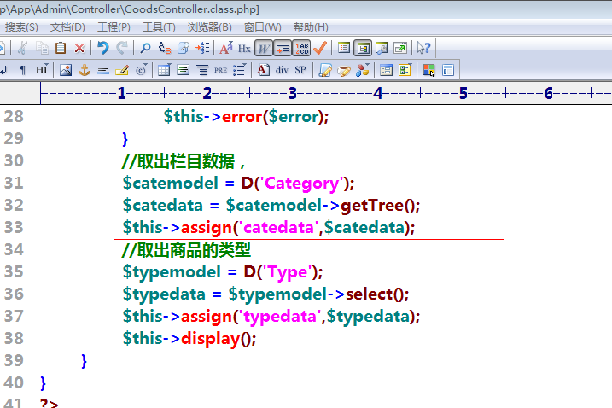

（2）把获取的商品类型，在View/Goods/add.html页面中，进行遍历显示
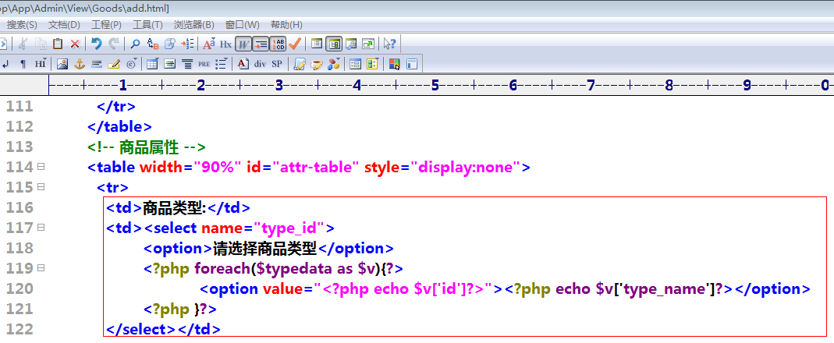

（3）给select框添加change事件，
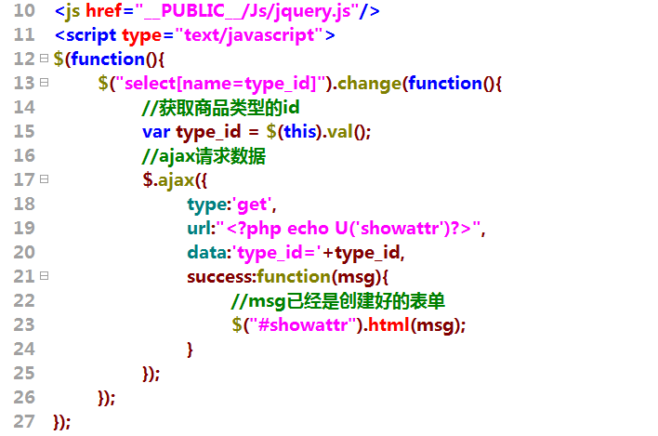
在表单里面定义一个区域，用于显示属性的信息。
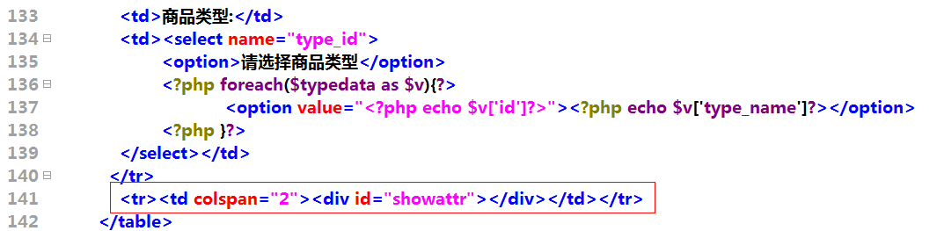

（4）根据ajax 请求的地址，在Goods控制器里面，创建一个showattr的方法。
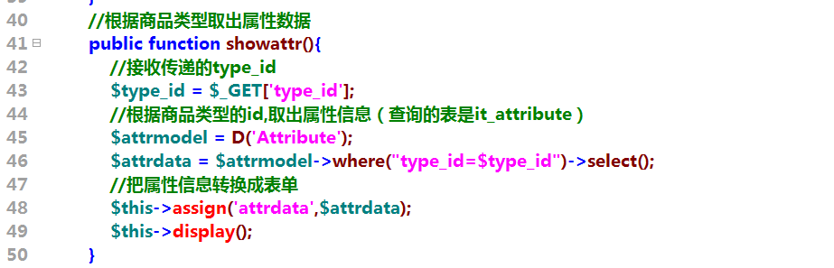
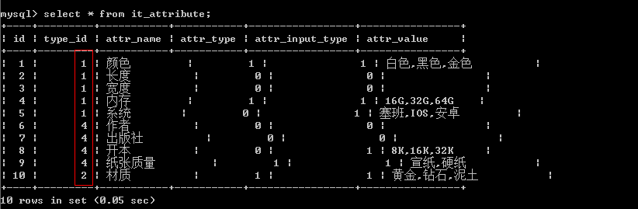

（5）创建一个showattr方法对应的静态页面，完成表单的创建。
思考：表单如何创建？
如果属性类型为唯一属性，并且属性值录入方式为手工录入则生成的一个text框。
如果属性类型为唯一属性，并且属性值录入方式为列表选择则生成的一个select框。
如果属性类型为单选属性，并且属性值录入方式为手工录入则生成的一个text框，并在text框前面，添加[+]
如果属性类型为单选属性，并且属性值录入方式为列表选择则生成的一个select框,并在select框前面，添加[+]
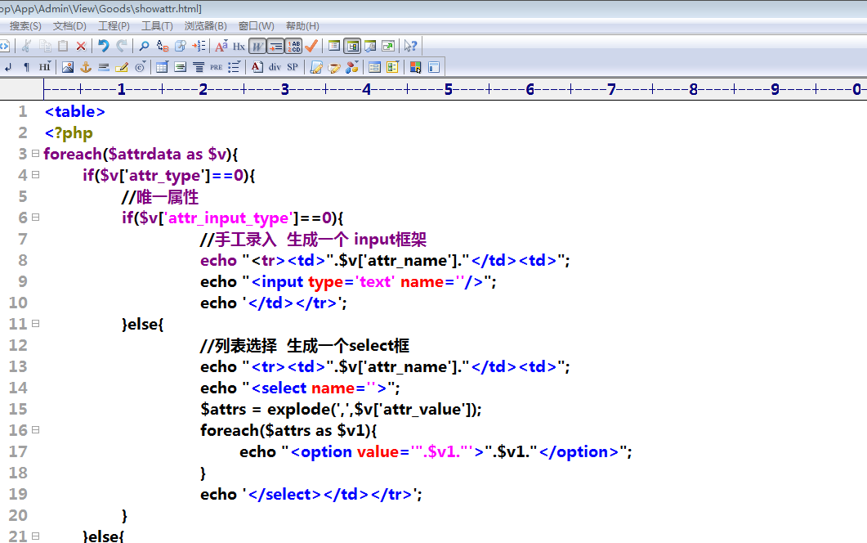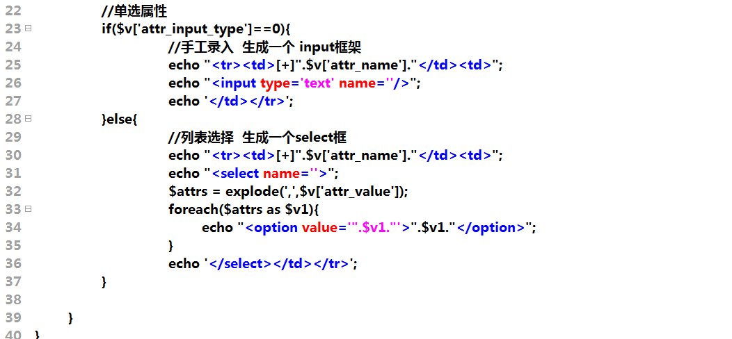
效果如下；
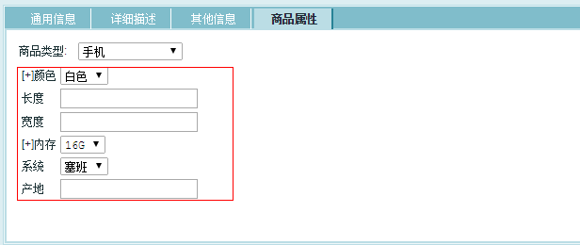

2、单选属性的自我复制

（1）给[+],包含一个 a标签，添加行内绑定事件。
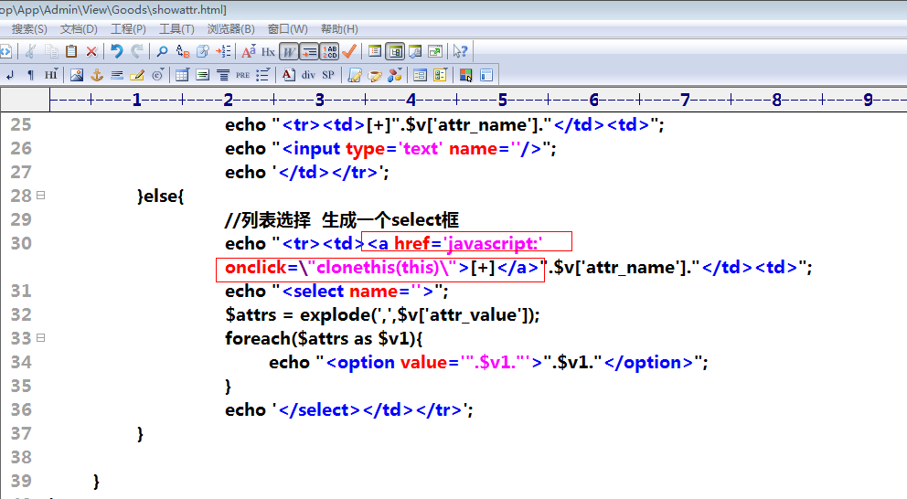

（2）定义clonethis函数，
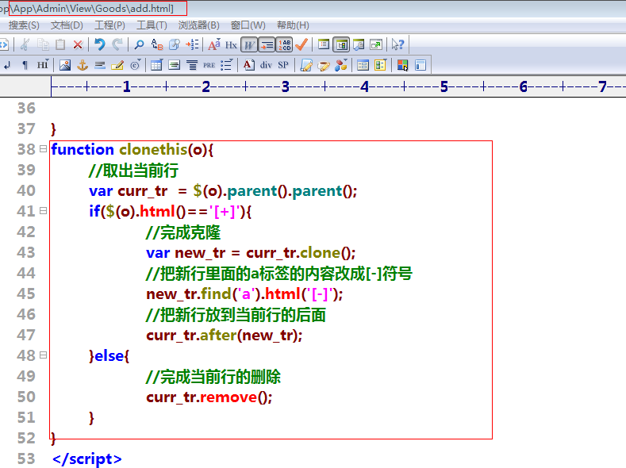

3、商品的属性值入库操作

要考虑：属性值如何入库？
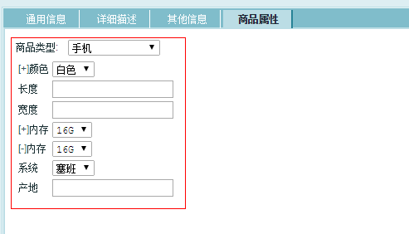
需要把属性信息的值单独入库，单独创建一张表，
表里面的字段有哪些？
id goods_id 属性的信息（it_attribute表里面的id字段） 属性的值
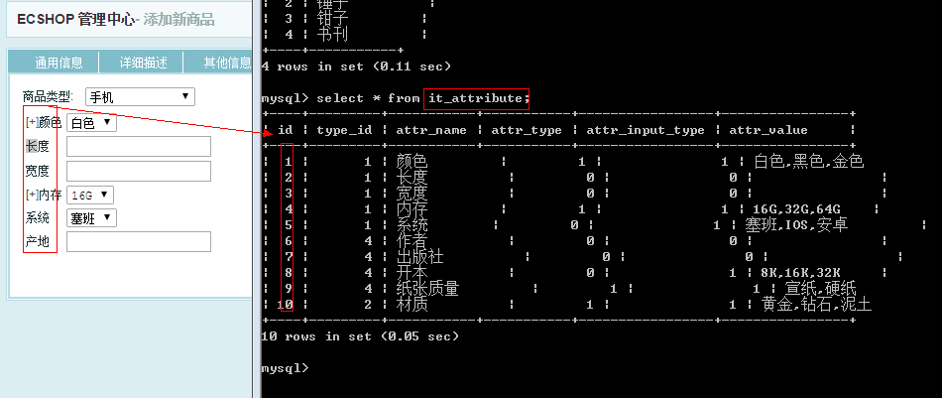

比如如下图示：属性值入库存储效果；
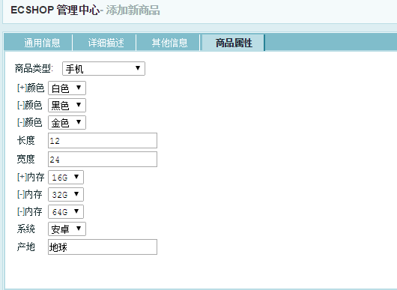
id goods_id 属性的信息（it_attribute表里面的id字段） 属性的值
1 1 1 白色
2 1 1 黑色
3 1 1 金色
4 1 2 12
1 4 16G
1 4 32G

（1）创建一个商品属性表，用于存储商品的属性值信息
#创建一个商品属性表
create table it_goods_attr(
id int unsigned primary key auto_increment,
goods_id int not null comment '商品的id',
attr_id int not null comment '属性信息，是it_attribute表里面的id',
attr_value varchar(32) not null comment '属性的值'
)engine myisam charset utf8;

（2）给属性表单添加名称
注意：如果一个表单里面的内容要入库多张表，则可以给表单域里面的名称添加一个前缀(数组形式)，添加前缀的目的是便于接收数据。
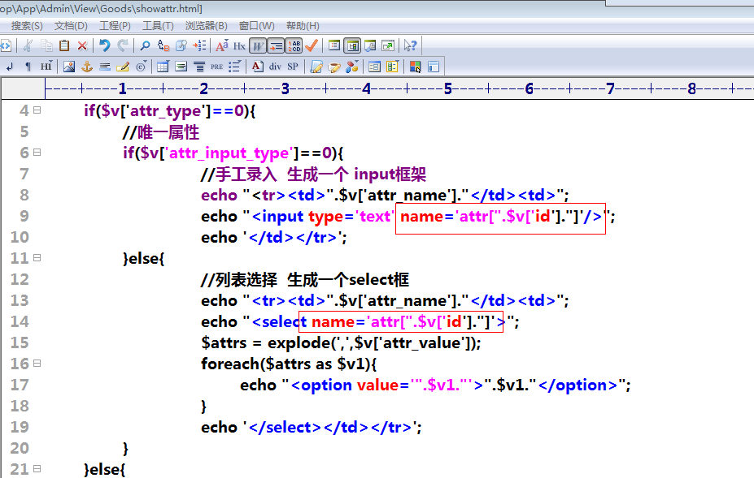

（3）完成入库的操作，
思考：完成入库的代码写在哪里？可以写在钩子函数里面，_after_insert()
打印_after_insert()函数参数效果，

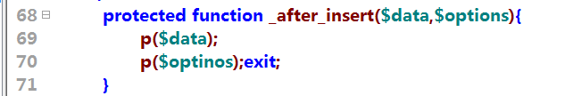
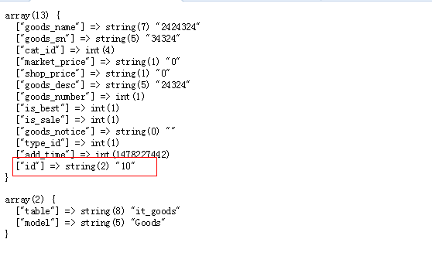
通过测试发现 data参数里面的id就是 goods_id;

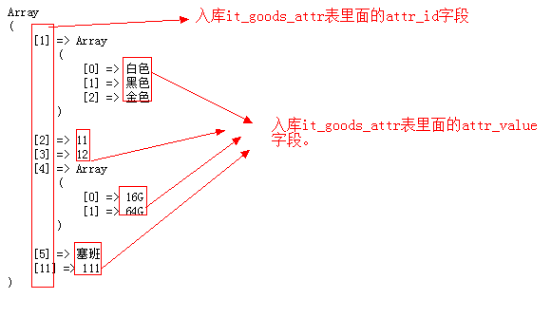

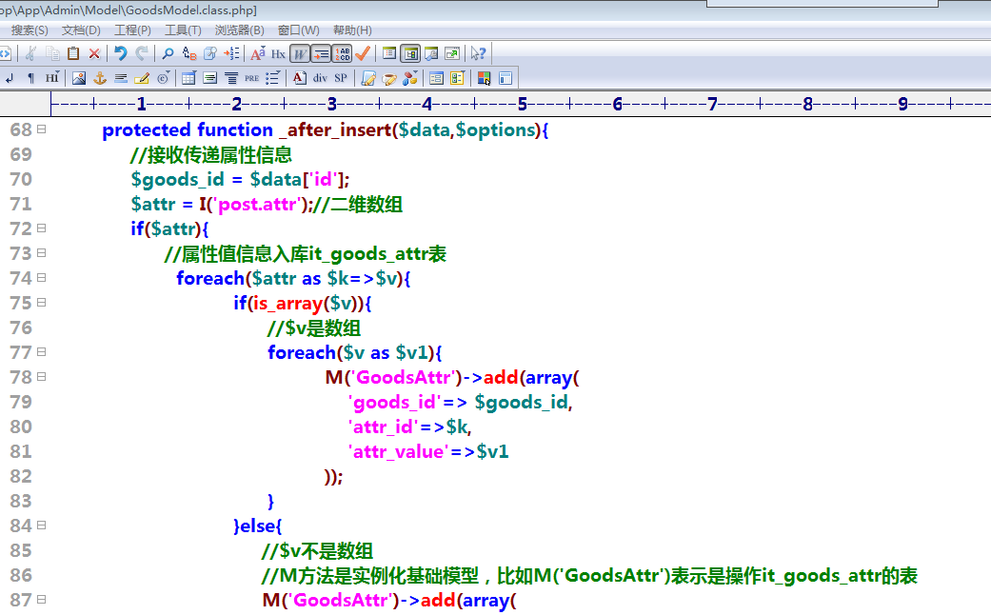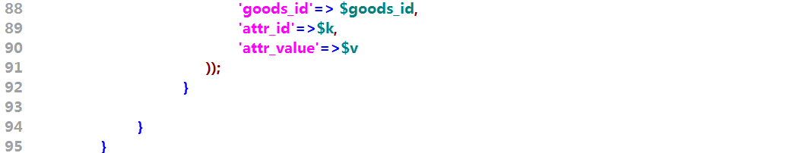

二、权限管理控制

1、权限概述
当一个网站的后台，有多个管理员时，需要进行权限的分配管理控制，管理员只能操作授权的操作，
实现方式一：可以直接给管理员授予权限。
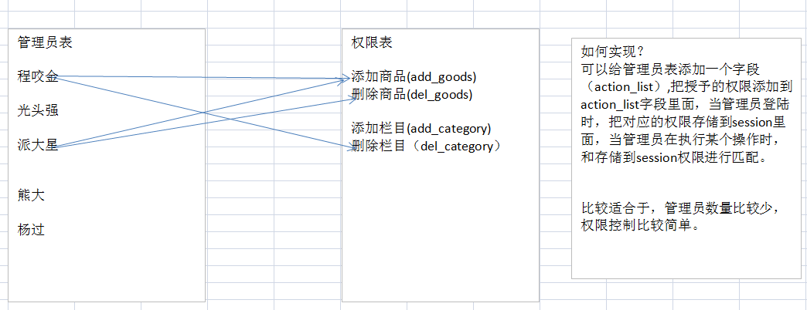

实现方式二：RBAC(基于角色的管理控制)
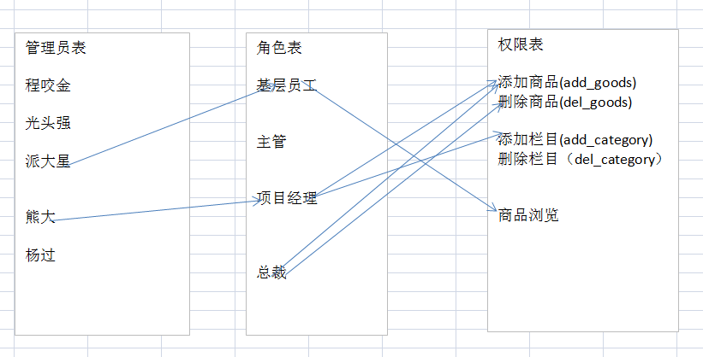

2、RBAC实现方式（建表）
三张主表（管理员表(it_admin),角色表(id_role),权限表（it_privilege））
两张中间表表示表与表之间的关系
一个管理员可以属于多个角色，一个角色包含多个管理员 角色与管理员的中间表(it_admin_role)
一个角色可以拥有多个权限，一个权限可以被多个角色拥有，角色与权限的中间表（it_role_privilege）

（1）创建一个管理员表
create table it_admin(
id int unsigned primary key auto_increment,
admin_name varchar(32) not null comment '管理员名称',
admin_password char(32) not null comment '管理员密码',
salt char(6) not null comment '密码的密钥'
)engine myisam charset utf8;
#密码的生成方式是，md5(md5(名文密码).salt)
#在建立表时我们手动创建一个超级管理员，$salt = 'saffdw'; 明文密码是'admin',
生成密码是：d47dc10901670e52e26958c06e9510d6
insert into it_admin values(null,'admin','d47dc10901670e52e26958c06e9510d6','saffdw');

（2）创建一个角色表
#创建一个角色表
create table it_role(
id int unsigned primary key auto_increment,
role_name varchar(32) not null comment '角色名称'
)engine myisam charset utf8;

（3）创建一个权限表。
权限就是按钮，菜单，节点
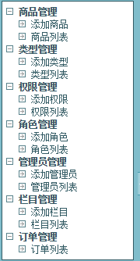

create table it_privilege(
id int unsigned primary key auto_increment,
priv_name varchar(32) not null comment '权限名称',
parent_id int not null default 0 comment '父级权限的id',
module_name varchar(32) not null default '' comment '该权限对应的模块名称',
controller_name varchar(32) not null default '' comment '该权限对应的控制器名称',
action_name varchar(32) not null default '' comment '该权限对应的方法名称'
)engine myisam charset utf8;

（4）创建一个管理员与角色的中间表，
#创建一个管理员与角色表中间表
create table it_admin_role(
admin_id int not null comment '管理员的id',
role_id int not null comment '角色的id'
)engine myisam charset utf8;

（5）创建一个角色与权限的中间表
#创建一个角色表与权限的中间表
create table it_role_privilege(
role_id int not null comment '角色的id',
priv_id int not null comment '权限的id'
)engine myisam charset utf8;

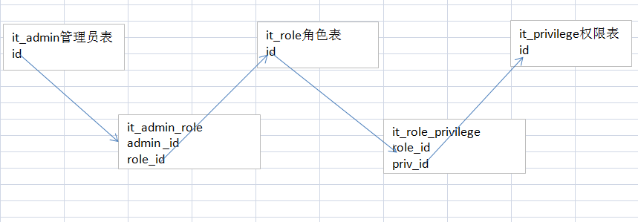

三、管理员登录

1、显示出登录页面

（1）在Admin模块下面新建一个login的控制器，并添加login登录方法。
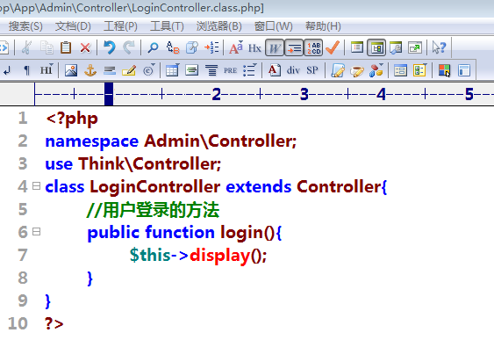

（2）拷贝对应的静态页面，制作登录的表单，

（3）在登录页面显示出验证码。
第一步：在login 控制器里面，添加一个生成验证码的方法。
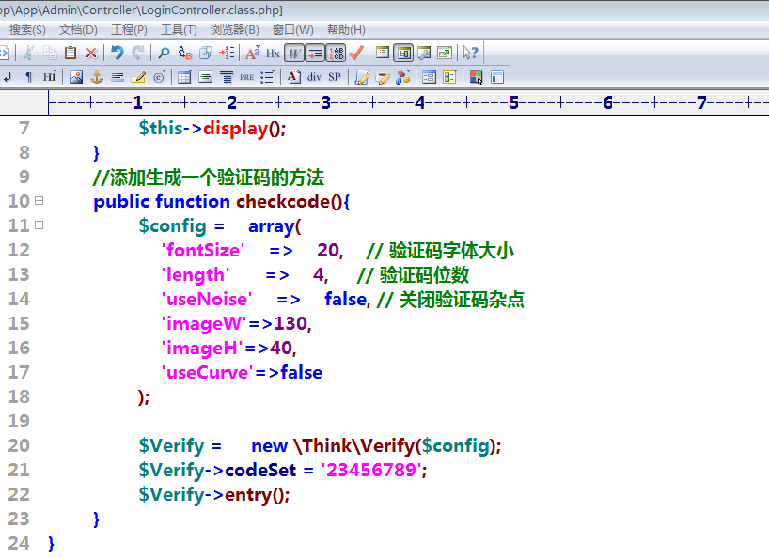
第二步：在login.html页面，显示出验证码。
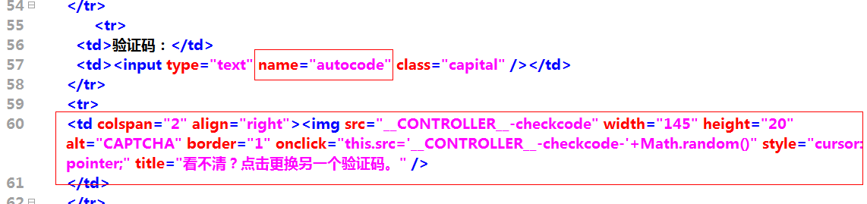

2、添加数据验证
要求：在登录时，管理员名称不能空，密码也不能为空，验证码要输入正确。

（1）在Admin模块里面新建一个Admin的模型，并添加数据验证，我们使用动态验证。

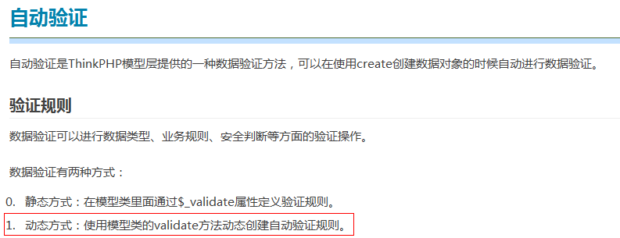

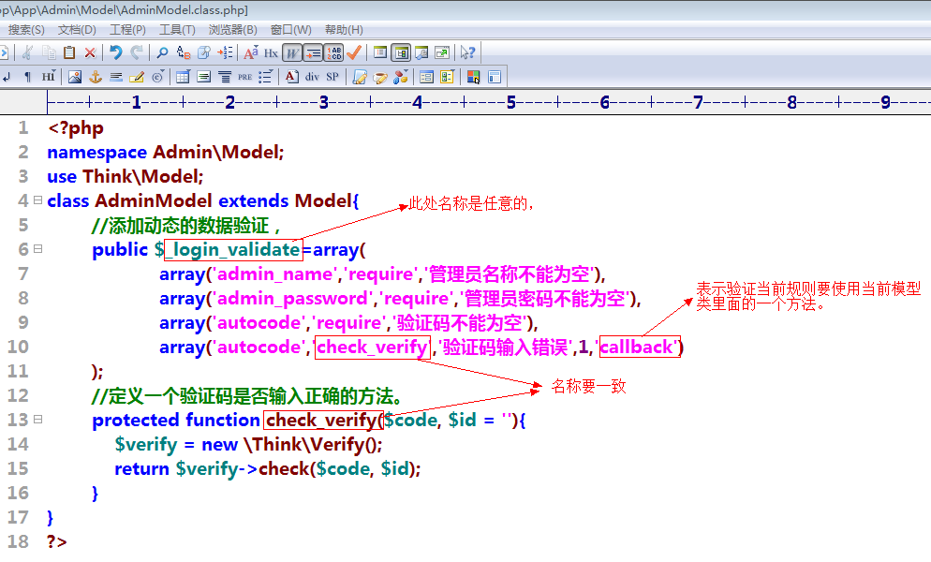

（2）使用动态验证规则，
在login控制器里面，添加如下代码，
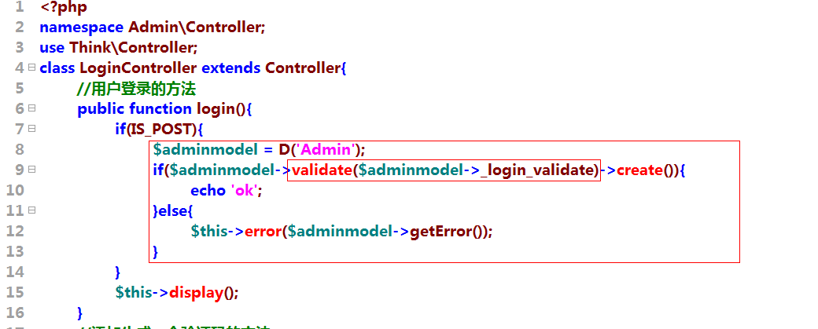

注意：数据验证有两种方式：
(1)静态方式：在模型类里面通过$_validate属性定义验证规则，必须是此属性名称。静态方式是通过create()方法里面完成验证的。
(2)动态方式：定义验证规则的位置是任意的（可以在模型，也可以在控制器），属性名称也是任意的，在验证时是通过模型类的validate完成验证的。
一般情况下我们使用静态方式就可以了，如果需要定义多组验证规则，则就可以使用动态的方式来完成验证。

3、完成管理员的登录

（1）在Admin模型里面，添加一个登录的方法，
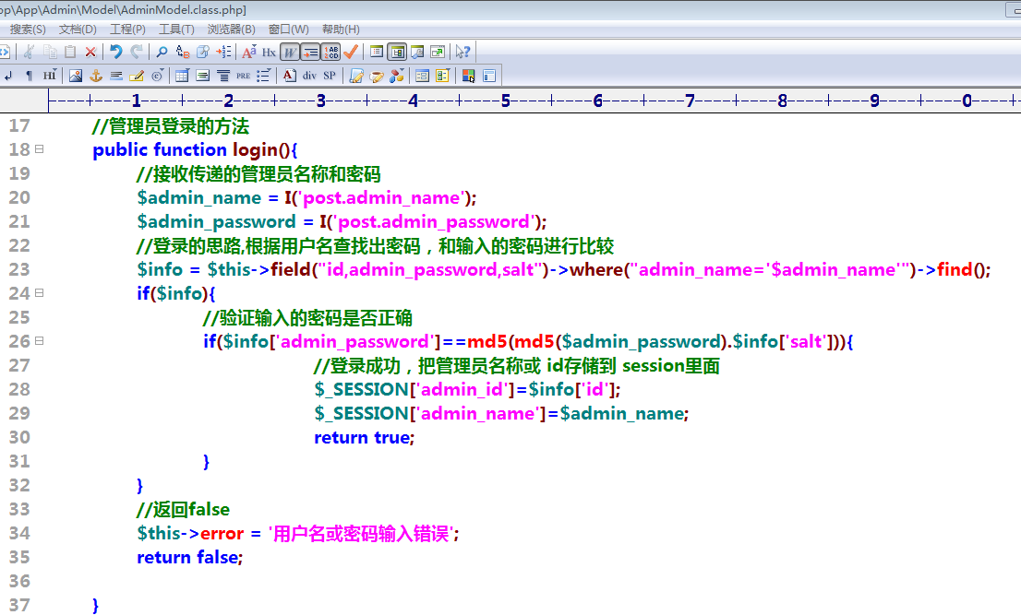

（2）在login控制器里面，添加用户登录的验证
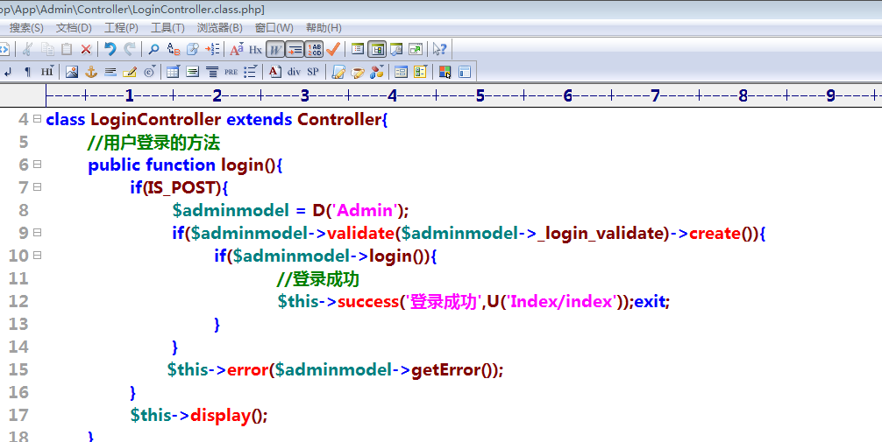

4、禁止翻墙操作， 要想操作后台，必须要登录。
思路：在执行某个操作时，要判断管理员是否登录。如果没有登录，则跳转登录页面。
可以把验证管理员是否登录的操作，写在构造函数里面，

步骤：需要创建一个父类控制器，在父类控制器里面的构造函数里面，添加验证管理员是否登录的方法，让其他的控制器继承该父类控制器。

（1）在Admim模块里面，新建一个MyController.class.php控制器，
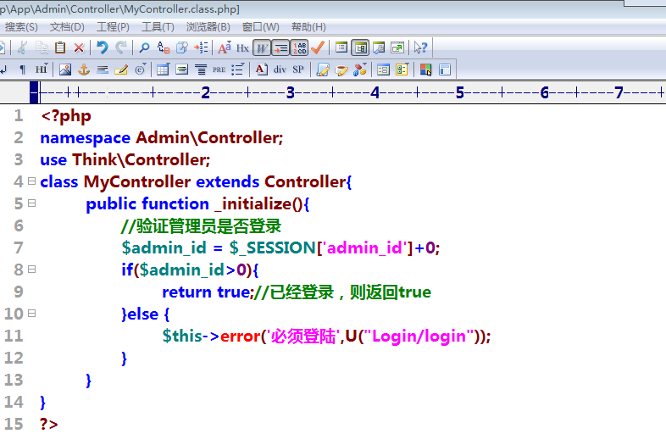

（2）在Admin模块里面的其他控制器，继承该类，
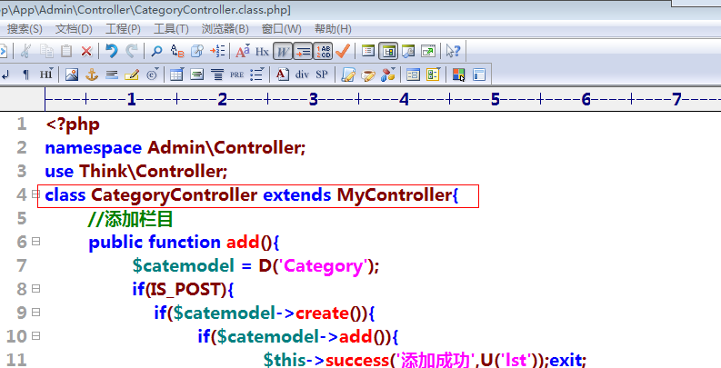

注意：login控制器不能继承。

四、权限（按钮，节点）管理。
注意：权限就是按钮，
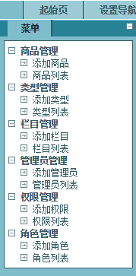

1、添加权限

（1）在Admin模块里面，添加一个privilege的控制器，并添加add方法。
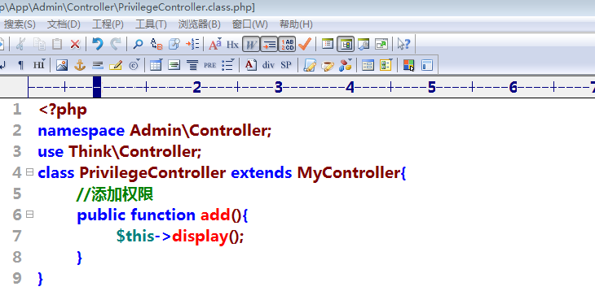

（2）拷贝对应的静态页面，制作表单
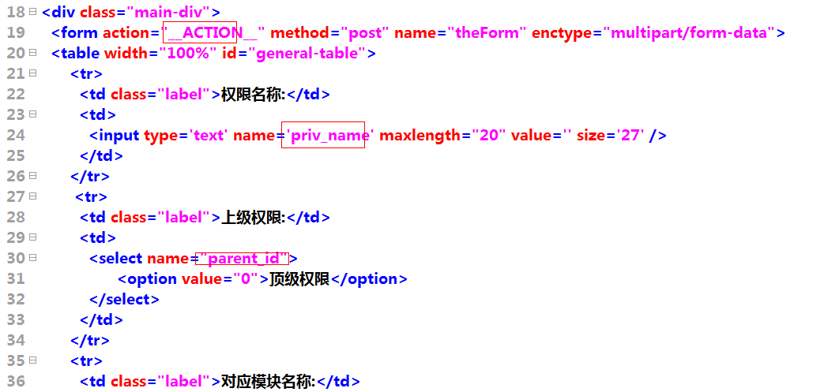

表单效果如下；
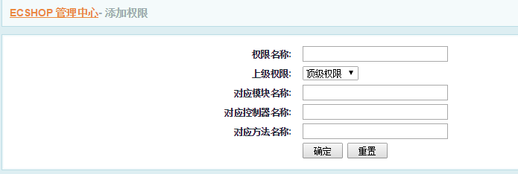

（3）在Admin 下面创建一个权限的模型，添加数据验证，
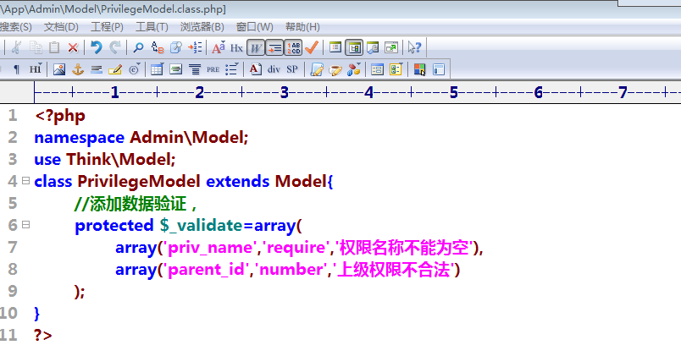

（4）完成权限数据入库，
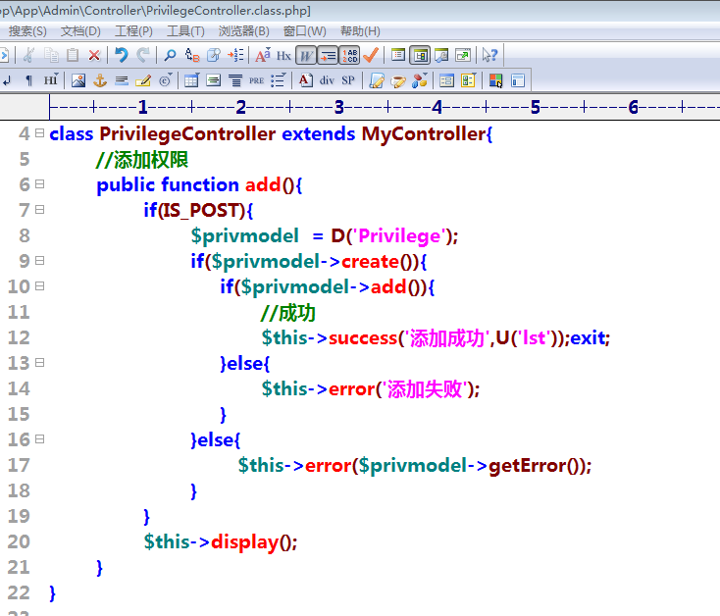

（5）添加子级权限
第一步：在权限的模型里面，添加一个方法用于取出权限数据的。
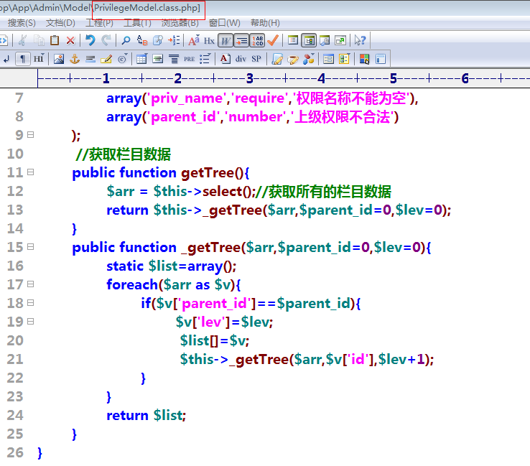

第二步：在权限控制器里面，的add方法中，取出权限数据，
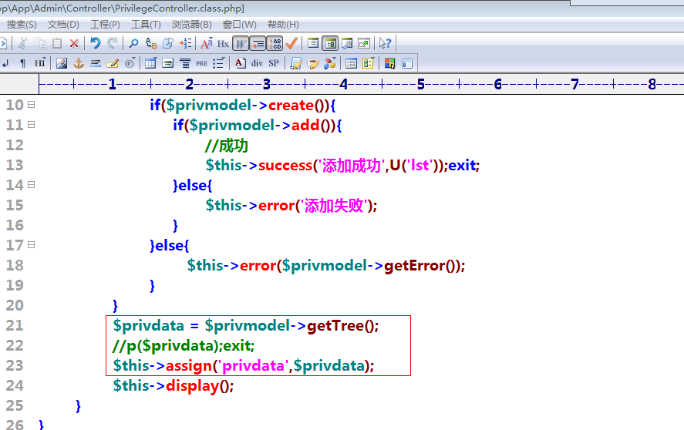
第三步：在对应的静态页面完成数据的遍历
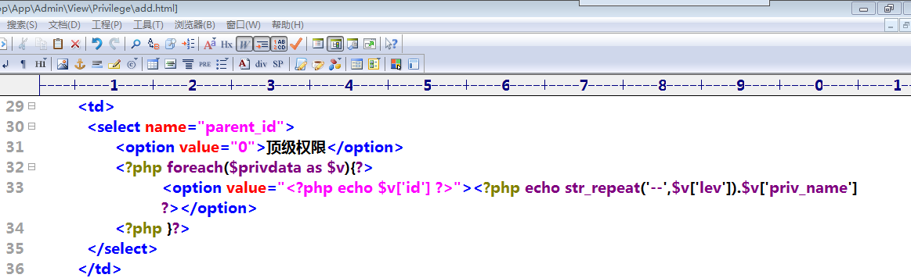

2、权限列表

（1）在权限的控制器里面，添加一个lst的方法，并拷贝对应的静态页面。
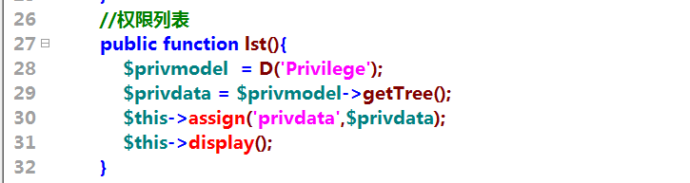

（2）拷贝对应的静态页面，完成数据遍历。
